

ГОМЕЛЬСКОЕ БЮРО ПУТЕШЕСТВИЙ И ЭКСКУРСИЙ

Туров
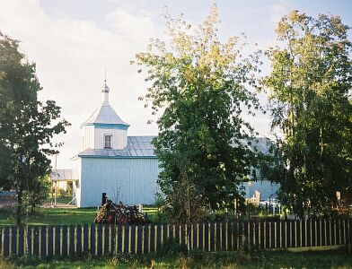
Туров – самый древний город на гомельщине, ему более 1000 лет, уникальный уголок Беларуси, центр духовной культуры древней Руси (второй по значимости после Киева).
Самое легендарное место в Турове – Замковая гора. Здесь в свое время размещался княжеский дворец, изумлявший своим велик олепием, возвышался Борисоглебский каменный собор, рядом находилось епископское подворье. До наших дней сохранился фундамент храма, над которым в 2006 году была возведена крипта. На вершине замковой горы воздвигнут памятник великому просветителю Кириллу Туровскому.
Достопримечательностью Турова являются два каменных креста, которые по легендам приплыли против течения из Киева после крещения князя Владимира. Один хранится в соборе Кирилла и Лаврентия, второй «растет» на Борисо-Глебском кладбище, увеличиваясь за год на несколько миллиметров.
Сегодня Туров - город одноэтажный, деревянный. Каменных строений здесь почти нет. И это также его отличительная черта.
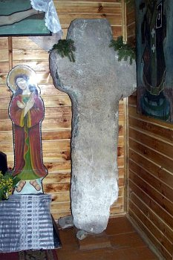

Программа обслуживания:

6.00 – отъезд из Гомеля. 11.00 – прибытие в Туров.
- краеведческий музей в Турове;
- обзорная экскурсия по городу Турову;
- Замковая гора - памятник Средневековья - и установленный на ней памятник Кирилле Туровскому, который не нуждается в представлении;
- старинное Борисоглебское кладбище, каменные кресты, церковь;
- вырастающие прямо из земли - как символ божьего благословения Турова;
- Собор Кирилла и Лаврентия;
- Музей природы Турова;
- По желанию фирменный магазин сыров Турова.

В стоимость входит: проезд автобусом туркласса (видео, аудио, чай), экскурсионное обслуживание по программе,чай, кофе, видео.

НАШ АДРЕС: 246017 г.Гомель, Красноармейский проезд, 6 «А» Гомельское БПиЭ
тел.: 77-68-88; 77-52-82; 77-68-85.

